Полулях А.Р. ВКБ-32

Условие.

Задача №1905. Удаление скобок

Дана строка, составленная из круглых, квадратных и фигурных скобок. Определите, какое наименьшее количество символов необходимо удалить из этой строки, чтобы оставшиеся символы образовывали правильную скобочную последовательность.

Входные данные

Строка из круглых, квадратных и фигурных скобок. Длина строки не превосходит 100 символов.

Выходные данные

Выведите строку максимальной длины, являющуюся правильной скобочной последовательностью, которую можно получить из исходной строки удалением некоторых символов. Если возможных ответов несколько, выведите любой из них.

Результат теста работы №2.

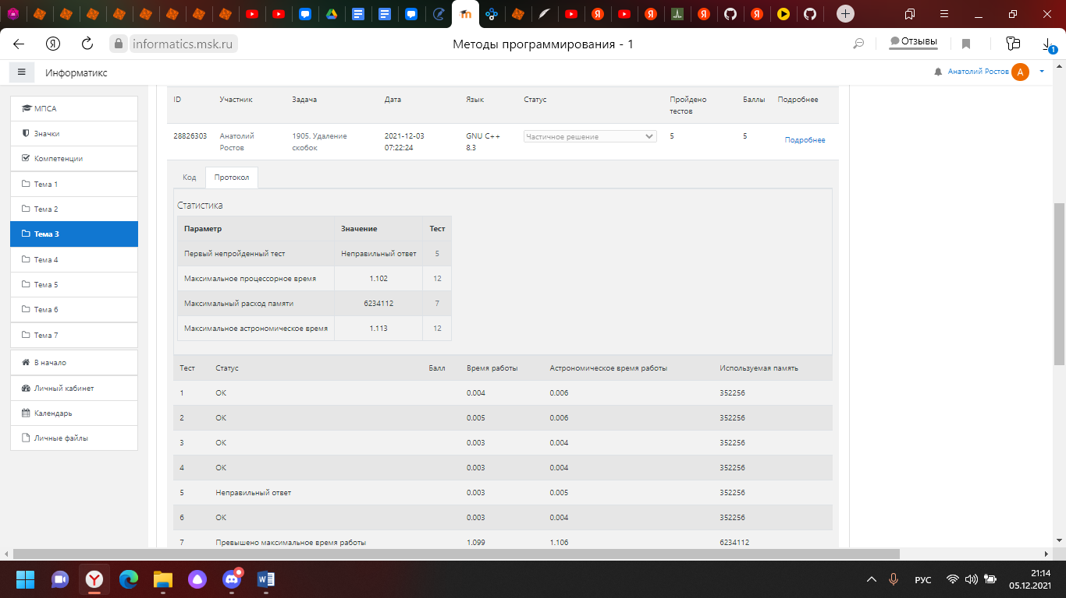 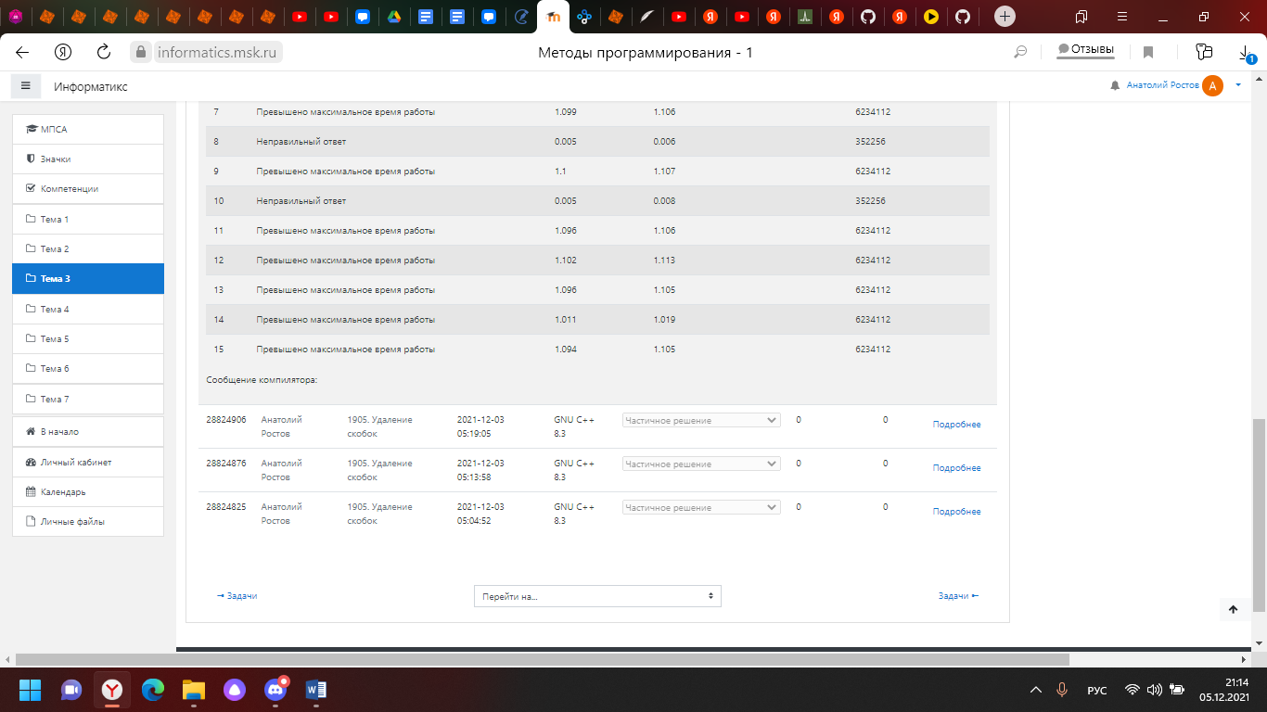

Код программы:

﻿#include <iostream>

#include <string>

#include <vector>

using namespace std;

vector <char> list;

string rang(int h1, int h2) {

string str;

int k = 0;

for (int i = h1 + 1; i < h2; i++) {

k = i;

for (int j = h2 - 1; j > i; j--) {

if (((list[i] == '(') && (list[j] == ')')) || ((list[i] == '[') && (list[j] == ']')) || ((list[i] == '{') && (list[j] == '}'))) {

if (str.size() <= rang(i, j).size()) {

str = list[i] + rang(i, j) + list[j];

}

}

}

i = k;

}

return str;

}

int main()

{

string str;

string f;

cin >> str;

int k = 0;

for (char c : str) {

list.push_back(c);

}

for (int i = 0; i < int(list.size()); i++) {

for (int j = int(list.size()) - 1; j > i; j--) {

k = j;

if (((list[i] == '(') && (list[j] == ')')) || ((list[i] == '[') && (list[j] == ']')) || ((list[i] == '{') && (list[j] == '}'))) {

if (f.size() <= rang(i, j).size()) {

f = list[i] + rang(i, j) + list[j];

}

}

}

i = k;

}

cout << f;

}